
Природоматематическа гимназия „Акад. Иван Гюзелев“
Дипломна работа
Тема:
„Goal Line – платформа за анализ на футболни мачове и статистики на играчи и отбори “
Разработил: Християн Ивайлов Иванов
Специалност: код 4810201 „Системно програмиране“
Професия: код 481020 „Системен програмист“

Консултант: Никола Атанасов
Учител по информатика и информационни технологии

Габрово
2026 г.
Съдържание
Увод 4
Глава 1 Приложна област и анализ на съществуващи решения 6
1.1. Ролята на данните и анализа във футбола 6
1.2. Развитие на платформите за спортна статистика и мениджърски анализ 7
1.3. Съществуващи решения за анализ на футболни данни 8
1.4. Основни предизвикателства при анализа на статистики 9
1.5. Необходимост от интегрирана аналитична система 10
1.6. Обосновка и място на системата GoalLine 10
Глава 2 12
2.1. Общ преглед на използваните технологии 12
2.2. Технологии за изграждане на клиентската част 13
2.2.1. Начално зареждане и routing логика 14
2.2.2. Зареждане на данни във frontend слоя 14
2.3. Сървърна част и организация на API слоя 16
2.3.1. Инициализация на Express приложението 16
2.3.2. Динамично извличане на структурата на player dataset-а 16
2.3.3. Автоматично изграждане на dataset за отбори 17
2.4. База данни и достъп до информацията 18
2.4.1. Конфигурация на връзката към PostgreSQL 19
2.4.2. Централизирано изпълнение на SQL заявки 19
2.5. Архитектурни особености на системата 20
2.6. Среда за разработка и стартиране на проекта 21
2.7. Анализ на избраните технологии 21
Глава 3 23
3.1. Концепция и обща логика на системата 23
3.2. Подготовка и организация на данните 24
3.2.1. Канонизиране и организиране на player records 25
3.3. Реализиране на базовия аналитичен слой в backend частта 25
3.3.1. Роля на backend анализа в общата архитектура 26
3.4. Реализиране на разширения модел за оценка на играчи 26
3.4.1. Преобразуване на композитен резултат в крайна OVR стойност 27
3.4.2. Изчисляване на OVR за точна позиция 27
3.4.3. Значение на reliability и coverage коректорите 29
3.5. Индекс за оценка на играчите и изграждане на аналитичен профил 30
3.5.1. Тактически роли и архетипи 32
3.6. Реализиране на similarity engine 33
3.6.1. Cosine similarity и работа с векторни профили 34
3.6.2. Формиране на крайния similarity score 34
3.7. Реализиране на анализ на отбори и избор на оптимален състав 36
3.7.1. Откриване на подходяща формация 38
3.7.2. Смисъл на Best XI модула 40
3.8. Реализиране на team analytics модул 40
3.8.1. Тактическа идентичност и дълбочина на състава 43
3.9. Сравнение между играчи и отбори 44
3.10. Recruitment и team-fit логика 45
3.11. Визуално представяне на анализа 45
3.12. Тестване и проверка на функционалностите 46
3.13. Предимства и възможности за развитие 47
Заключение 48
Използвани източници 50
Списък на фигурите 51

Увод
През последните години данните се превърнаха в неразделна част от футбола. Те се използват при оценка на играчи, анализ на отбори, подготовка за мачове и вземане на решения за състава. Проблемът не е в липсата на информация, а в нейния обем и в начина, по който се поднася. В много системи статистиката присъства главно като дълги таблици и отделни числови стойности, което затруднява бързото ѝ разбиране и сравняване.
Основната цел на разработения проект GoalLine е да направи анализа на футболните данни по-достъпен и по-лесен за възприемане. Вместо потребителят сам да преглежда десетки показатели и да ги тълкува на ръка, системата обединява информацията в оценки, категории и визуални представяния, които подпомагат сравняването на играчи и отбори.
Проектът представлява уеб базирана система за анализ на футболни статистики, изградена върху реални данни от сезон 2023/2024 за първенствата Premier League и Bundesliga. В началото беше предвидено данните да се извличат автоматично, но поради ограничения в достъпа до избрания източник беше взето по-практично решение да се използва вече подготвен и проверен набор от данни, създаден на базата на информация от FBref [2]. Така вниманието в разработката беше насочено към обработката, оценяването и представянето на данните, а не към самото им събиране.
В рамките на разработката е създаден собствен модел за оценка на футболисти, който изчислява общ рейтинг въз основа на множество статистически показатели и ги разглежда според позицията на играча. Освен това системата предлага откриване на сходни профили, анализ на отбори, избор на най-подходящ стартов състав, оценка на формации и открояване на силните и слабите страни на даден състав.
Приложението е реализирано като клиент-сървърна система, при която сървърната част осигурява достъп до данните, а клиентската извършва основната аналитична обработка и визуализация. Клиент-сървърният модел е широко използван при разработката на съвременни софтуерни системи, тъй като позволява ясно разделение между компонентите и по-лесно управление на комуникацията между тях [9]. Особено внимание е отделено на начина, по който информацията се представя на екрана. Чрез графични елементи, ясно подредени секции и обобщени оценки системата прави анализа по-интуитивен и по-достъпен. Така потребителят може едновременно да се ориентира бързо и, ако е необходимо, да навлезе в повече детайли.
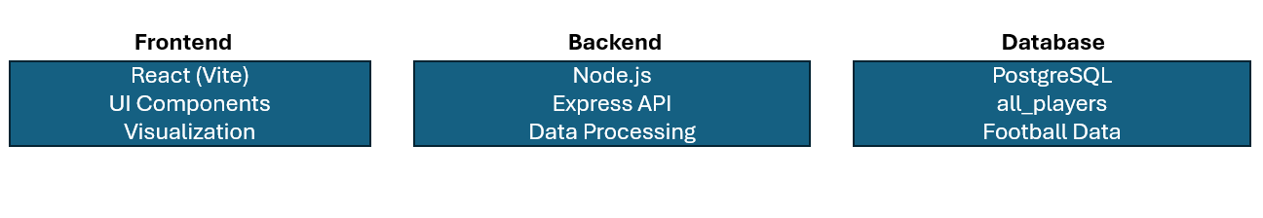
Настоящата дипломна работа проследява създаването на системата GoalLine, като последователно представя приложната област, избраните технологии, архитектурните решения, реализацията на основните модули и възможностите за бъдещо развитие.
Фигура 1: Общ преглед на архитектурата на системата GoalLine

Глава 1
Приложна област и анализ на съществуващи решения

1.1. Ролята на данните и анализа във футбола
В съвременния футбол анализът на данни заема все по-важно място при оценката на представянето, подготовката за мачове и планирането на състава. Благодарение на цифровите технологии днес могат да се проследяват много повече елементи от играта – действия с топката, позициониране, участие в атака, поведение в защита и ефективност в различни ситуации.
Дълго време представянето на футболистите се оценяваше основно чрез голове, асистенции и изиграни минути. Тези показатели и днес имат значение, но вече не са достатъчни, за да се опише пълноценно един играч. Двама футболисти могат да имат сходна крайна продукция, но да допринасят по съвсем различен начин – единият чрез създаване на положения, а другият чрез движение без топка, натиск върху съперника или участие в изграждането на атаките.
С навлизането на по-съвременни методи започнаха да се използват и много по-богати показатели, които описват по-точно реалния принос на играча. Сред тях са очаквани голове, прогресивни подавания, участие в създаването на положения, спечелени единоборства и ефективност в различни зони на терена. Именно чрез такива данни анализът се измества от простото отчитане на крайния резултат към търсене на причините, които стоят зад него.
Това естествено води и до друго предизвикателство – колкото повече данни има, толкова по-трудно става те да бъдат обхванати и разбрани наведнъж. Повече информация означава по-точен анализ, но и по-голяма нужда от инструменти, които да я подредят, обобщят и покажат в удобна форма.
Точно тук се проявява смисълът на аналитичните системи. Тяхната задача не е просто да показват голямо количество информация, а да помогнат на потребителя да открие важните зависимости. Затова суровите статистики трябва да бъдат подредени в категории, обединени в обобщени оценки и представени по начин, който улеснява разчитането им. Именно върху тази идея е изграден и проектът GoalLine.

1.2. Развитие на платформите за спортна статистика и мениджърски анализ
Паралелно с развитието на професионалния спорт се развиват и цифровите системи, чрез които данните достигат до треньори, анализатори, медии и фенове. В началото статистическата информация е била достъпна предимно под формата на кратки отчети и базови таблични справки. С напредъка на интернет платформите и повишаването на интереса към данните, тези среди започват да предлагат все по-подробни индивидуални и отборни профили.
Освен сайтовете за статистика, важна роля за популяризирането на аналитичния подход имат и спортните мениджърски симулации. Официалното описание на Football Manager подчертава управлението на отбор, избора на роли и контрола върху начина на игра [1]. Макар GoalLine да не е игра, а аналитична платформа, от подобни системи ясно се вижда колко важно е информацията да бъде едновременно подробна и лесна за тълкуване.
В наши дни статистическите платформи не се ограничават до показване на общ брой голове и асистенции. Те предоставят данни за събития, изпълнения, зони, тенденции и сравнения между играчи в рамките на лига или сезон. Това създава богата информационна среда, но и изисква по-сериозни механизми за ориентиране в нея.
Следователно развитието на подобни системи върви в две основни посоки. Първата е увеличаване на дълбочината и обхвата на данните, а втората е търсене на по-добри начини за тяхната визуална и аналитична интерпретация. Втората посока е особено важна за GoalLine, тъй като именно тя е фокусът на разработката.

1.3. Съществуващи решения за анализ на футболни данни
В интернет пространството съществуват множество платформи, които предоставят достъп до футболна статистика. Те събират данни от външни източници и ги организират по играчи, отбори, сезони и първенства. Част от тези решения са ориентирани към масовия потребител и имат по-лесен интерфейс, а други са насочени към по-задълбочен анализ и предлагат значително по-голям брой показатели.
Сред най-често използваните решения е FBref, който сам се представя като сайт, посветен на проследяването на статистика за футболни отбори и играчи от цял свят [2]. Подобни платформи са ценни най-вече като източник на данни, защото позволяват бърза справка за отделни футболисти, отбори и първенства.
Въпреки това основният им фокус често остава върху представянето на суровите показатели под формата на таблици. Потребителят трябва сам да прецени кои статистики са по-важни за дадена позиция, какви зависимости съществуват между тях и как да сравни двама играчи, чийто профил е различен. Това означава, че системата предоставя информация, но не винаги предоставя достатъчно ясна аналитична интерпретация.
При отборния анализ ситуацията е подобна. Често могат да се видят множество таблици за голове, допуснати удари, притежание и подавания, но липсва интегриран слой, който да покаже как тези показатели се превръщат в тактически профил или в оценка на силните и слабите страни на даден състав.
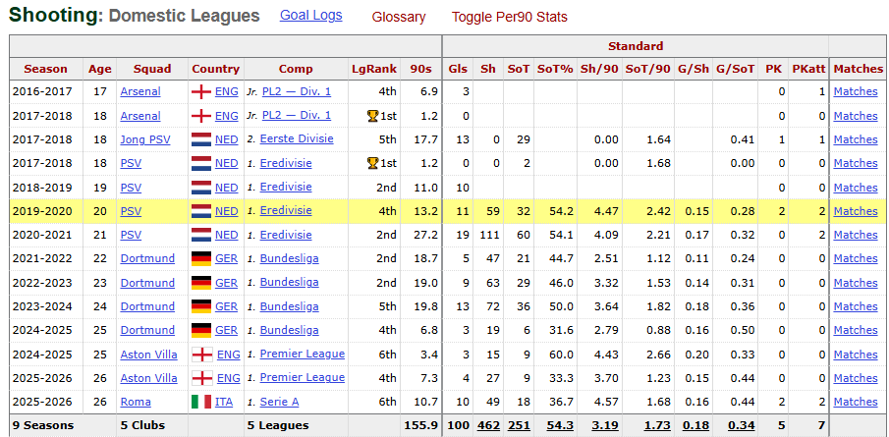
В този контекст става ясно, че съществува място за система, която да използва същия тип данни, но да ги представя по по-достъпен и интерпретируем начин.
Фигура 2: Пример за съществуваща платформа за футболна статистика

1.4. Основни предизвикателства при анализа на статистики
Един от основните проблеми при анализа на футболни данни е свързан с големия брой показатели. Макар че те дават по-пълна картина на представянето, тяхното едновременно разглеждане може да бъде затруднено. Липсата на обобщаващ показател принуждава потребителя да извършва ръчен анализ, който често е бавен и субективен.
Друг важен аспект е необходимостта от контекстуализация на данните. Стойностите на дадена статистика имат смисъл само когато се разглеждат спрямо други играчи със сходна позиция, игрово време и роля. Ако например централен защитник бъде оценяван по същите критерии като нападател, получените изводи ще бъдат некоректни. Следователно всяка система за анализ трябва да отчита позиционния контекст.
Съществено значение има и надеждността на данните. Играч с малък брой изиграни минути може да има високи стойности в определени показатели, но те не винаги са представителни за реалното му ниво. Това налага използването на корективи, които да отчитат големината на извадката и достоверността на извлечените зависимости.
Допълнително затруднение представлява визуализацията на данните. Таблиците са удобни за справка, но не винаги са най-добрият начин за сравнение между два профила или за бързо открояване на силни и слаби страни. Когато липсва визуално обобщение, потребителят трябва сам да прави връзки между отделните числа, което повишава когнитивното натоварване.
Не на последно място, при анализа на отбори е важно не само качеството на отделните играчи, но и начина, по който те се комбинират в един състав. Това означава, че една ефективна система трябва да може да премине от индивидуалното ниво към колективното и да оценява взаимодействието между позиции, роли и формации.

1.5. Необходимост от интегрирана аналитична система
Посочените проблеми показват необходимостта от разработването на система, която да комбинира събирането, обработката и визуализацията на данни в единна среда. Такава система трябва да предоставя не само достъп до информация, но и инструменти за нейното интерпретиране.
Една ефективна аналитична платформа следва да включва модели за обобщаване на статистически показатели, визуални средства за представяне на данните, механизми за сравнение между играчи и отбори, както и възможност за оценка на надеждността на информацията. Това позволява значително да се намали сложността на анализа и да се улесни процесът на вземане на решения.
Освен това подобна система трябва да бъде изградена така, че да поддържа както бърз обзор, така и по-задълбочено навлизане в профила на даден играч или отбор. Потребителят трябва да може да започне от обобщена оценка, след което при необходимост да види детайлите, които стоят зад нея. Точно тази логика на постепенно разкриване на аналитичната информация е един от централните принципи в GoalLine.

1.6. Обосновка и място на системата GoalLine
Разработената система GoalLine е създадена с цел да преодолее ограниченията на съществуващите решения чрез интегриране на аналитичен модел и визуално ориентиран интерфейс. Основната идея е да се трансформира голямото количество статистически данни в структурирана и лесно разбираема информация.
Системата реализира собствен подход за оценка на играчите чрез комбиниране на множество показатели в единна оценка, съобразена с позицията. Освен това предоставя възможности за сравнение на играчи чрез анализ на техните статистически профили, както и функционалности за оценка на отбори, включително избор на оптимален състав, откриване на подходяща формация и анализ на силните и слабите страни.
Особено внимание е отделено на визуализацията на данните, като чрез използване на графични елементи и структурирани представяния се осигурява по-интуитивно възприемане на информацията. Това позволява на потребителя да извлича изводи значително по-бързо в сравнение с традиционните подходи, основани само на сурови таблици.
В резултат на това GoalLine представлява интегрирана система, която комбинира статистически анализ и визуално представяне и по този начин създава ефективен инструмент за изследване и сравнение на футболни данни.
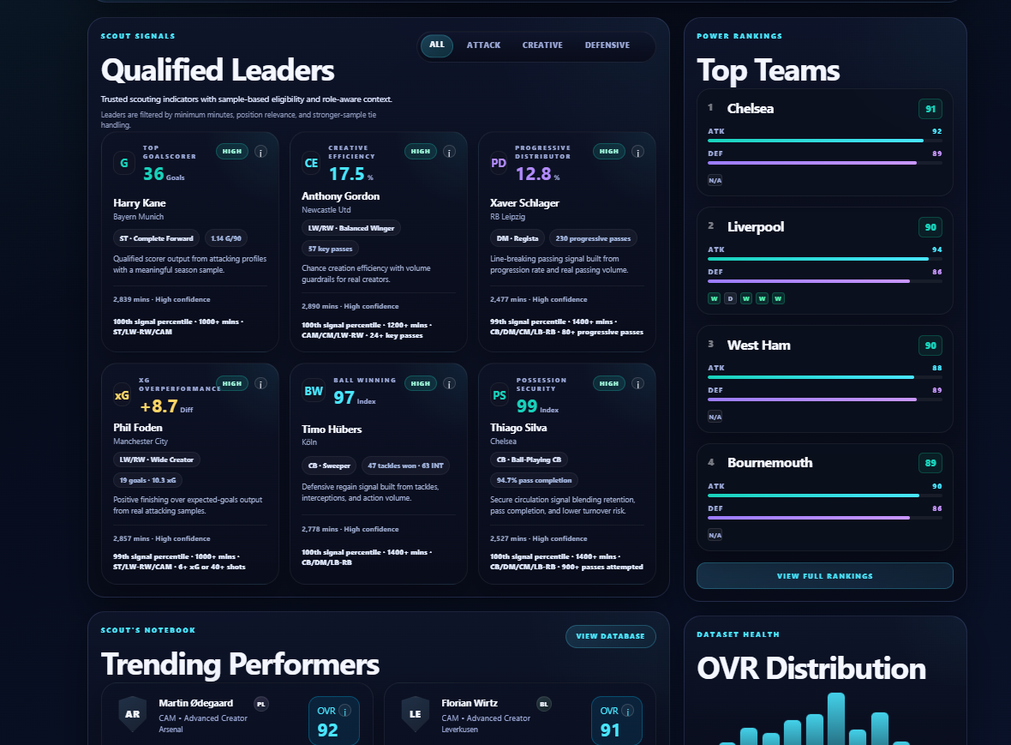
Фигура 3: Потребителски интерфейс на системата GoalLine

Глава 2

2.1. Общ преглед на използваните технологии
Системата GoalLine е реализирана като уеб базирано клиент-сървърно приложение, което комбинира интерфейс за визуализация и анализ на данни, сървърна част за предоставяне и подготвяне на информацията и релационна база данни за съхранение на статистическите записи. Изборът на използваните технологии е съобразен с необходимостта от изграждане на интерактивна система, която може да обработва реални футболни данни и да ги представя в лесна за възприемане форма.
Изборът на технологичен стек е направен според ролята на всеки слой в системата. React е библиотека, която позволява изграждане на потребителски интерфейси чрез отделни компоненти [3], а Node.js се определя в официалната си документация като асинхронна среда за изпълнение на JavaScript, предназначена за изграждане на мащабируеми мрежови приложения [4]. Върху нея Express предоставя лек и гъвкав уеб слой за маршрутизация и работа със заявки [5]. За съхранение на данните е използван PostgreSQL, който представлява обектно-релационна система за управление на бази данни [6].
Особено важно архитектурно решение в проекта е разпределението на логиката между frontend и backend слоя. Сървърната част има основно ролята на доставчик на данни и базов аналитичен слой, докато по-голямата част от аналитичната логика, свързана с оценяване, сравнение и визуализация, е реализирана в клиентската част. Това позволява по-гъвкава обработка на информацията и по-интерактивно поведение на системата.
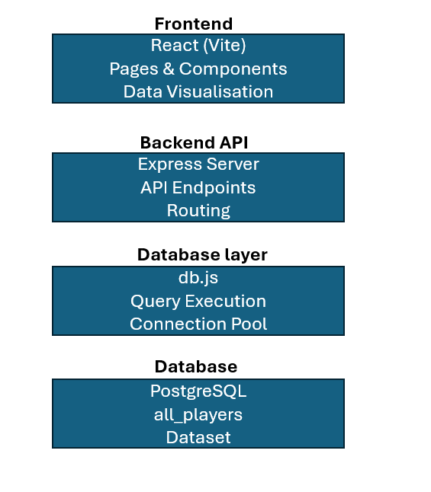
Фигура 4: Общ модел на архитектурата на системата GoalLine

2.2. Технологии за изграждане на клиентската част
Клиентската част на GoalLine е реализирана чрез React, като приложението използва компонентен подход и динамично зареждане на данни от API. За стартиране и разработка е използван Vite, който осигурява бързо компилиране и удобна локална среда. Подобна комбинация е подходяща за аналитична система, защото позволява ясно разделяне на страниците, компонентите и utility модулите.
Потребителският интерфейс е организиран около основни страници като начален екран, страници за отделни играчи, отбори, лиги и сравнение. Всяка от тези страници използва данните, извлечени от сървъра, и ги комбинира с аналитичните резултати, изчислени в клиентската част. Така интерфейсът не е просто презентационен слой, а участва активно в аналитичния процес.
Съществена особеност на проекта е, че значителна част от домейн логиката е разположена във frontend utility файлове. Там се намират алгоритмите за OVR, ролевите модели, radar профилите, similarity engine-ът, team analytics и formation optimization. Това е нетипичен, но напълно обоснован избор за система, в която визуализацията и потребителското взаимодействие са в центъра на замисъла.

2.2.1. Начално зареждане и routing логика
В клиентската част е реализирана собствена логика за определяне на текущия изглед чрез URL параметри. Това позволява на приложението да поддържа различни режими на визуализация без необходимост от допълнителна routing библиотека.
const API_BASE_URL = import.meta.env.VITE_API_BASE_URL || 'http://localhost:5000/api';
function getRoute(locationLike = window.location) {
const pathname = locationLike.pathname || '/';
const search = locationLike.search || '';
const searchParams = new URLSearchParams(search);
const playerView = searchParams.get('view') || 'overview';
const playerReport = searchParams.get('report') || 'analytics';
Показаният откъс е от основния файл на клиентската част и показва как приложението определя базовия адрес на API сървъра и как извлича параметри от адресната лента. По този начин системата поддържа различни режими на визуализация, например преглед на играч, докладен изглед или режим за сравнение.

2.2.2. Зареждане на данни във frontend слоя
След определяне на текущия route, клиентската част извлича данните за играчите и отборите чрез отделни заявки към API. Получените резултати се съхраняват в състоянието на приложението и служат като вход за аналитичните модули.
async function loadPlayers() {
try {
const response = await fetch(`${API_BASE_URL}/players`, {
signal: controller.signal
});
if (!response.ok) {
throw new Error(`Players request failed with status ${response.status}`);
}
const data = await response.json();
setPlayers({
loading: false,
error: '',
data: data.players || [],
count: data.count || 0,
columns: data.columns || []
});
} catch (error) {
if (error.name !== 'AbortError') {
setPlayers({ loading: false, error: error.message, data: [], count: 0, columns: [] });
}
}
}
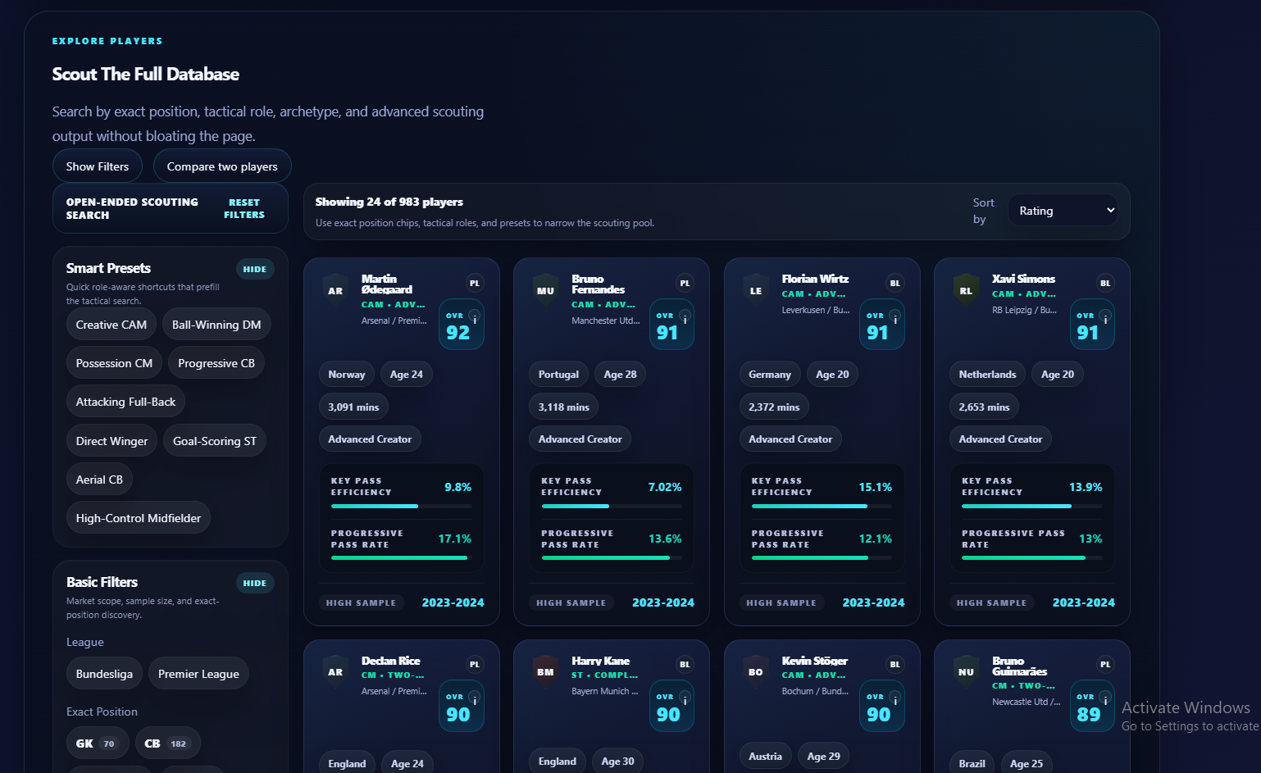
В този откъс се вижда как клиентската част изпраща заявка към endpoint-а /players, получава отговора и записва резултатите в състоянието на приложението. Освен самите записи за играчите се запазват и допълнителни метаданни, като общ брой записи и списък с наличните колони. Това е важна част от организацията на данните във frontend слоя.
Фигура 5: Начално зареждане на данни в клиентската част

2.3. Сървърна част и организация на API слоя
Сървърната част на GoalLine е изградена с Node.js и Express. Тя осигурява API, чрез което клиентската част получава данни за играчи, отбори и състоянието на системата. Освен това backend слоят изпълнява и начална подготовка на данните, включително изграждане на team dataset и записване на базови аналитични колони.
Архитектурно backend частта е сравнително компактна. Тя не съдържа цялата аналитична логика на системата, а е фокусирана върху стабилното обслужване на данните и върху инициализационни операции, които правят по-нататъшната работа на frontend слоя по-лесна. Това разграничение между data-serving логика и analytics-heavy интерфейс е една от отличителните характеристики на проекта.

2.3.1. Инициализация на Express приложението
const app = express();
const DEFAULT_PORT = 5000;
const parsedPort = Number.parseInt(process.env.PORT ?? '', 10);
const hasExplicitPort = Number.isInteger(parsedPort) && parsedPort > 0;
const requestedPort = hasExplicitPort ? parsedPort : DEFAULT_PORT;
app.use(cors());
app.use(express.json());
Този откъс показва създаването на Express приложението, обработката на порта и активирането на cors и JSON middleware. По този начин сървърът е подготвен да приема HTTP заявки от клиентската част и да връща отговори във формат JSON.

2.3.2. Динамично извличане на структурата на player dataset-а
async function getPlayerColumns() {
if (cachedPlayerColumns) {
return cachedPlayerColumns;
}
const result = await query(
`
SELECT column_name
FROM information_schema.columns
WHERE table_schema = 'public'
AND table_name = $1
ORDER BY ordinal_position
`,
[PLAYER_TABLE]
);
cachedPlayerColumns = result.rows.map((row) => row.column_name);
return cachedPlayerColumns;
}
Показаната функция извлича имената на колоните от таблицата с играчи и ги кешира в паметта. Това е полезно, тъй като позволява на сървъра да работи по-гъвкаво с набора от данни и да връща към клиента не само самите записи, но и информация за наличната структура на таблицата.

2.3.3. Автоматично изграждане на dataset за отбори
const dynamicTeams = await query(
`
SELECT DISTINCT
squad AS name,
COALESCE(league, comp, 'Unknown League') AS league
FROM ${PLAYER_TABLE}
WHERE COALESCE(TRIM(squad), '') <> ''
ORDER BY league ASC, squad ASC
`
);
Този откъс показва как сървърната част извлича уникалните отбори от таблицата all_players. Вместо информацията за отборите да се поддържа изцяло ръчно, тя се генерира динамично от наличните player records, което прави системата по-автоматизирана и по-устойчива при работа с dataset-а.
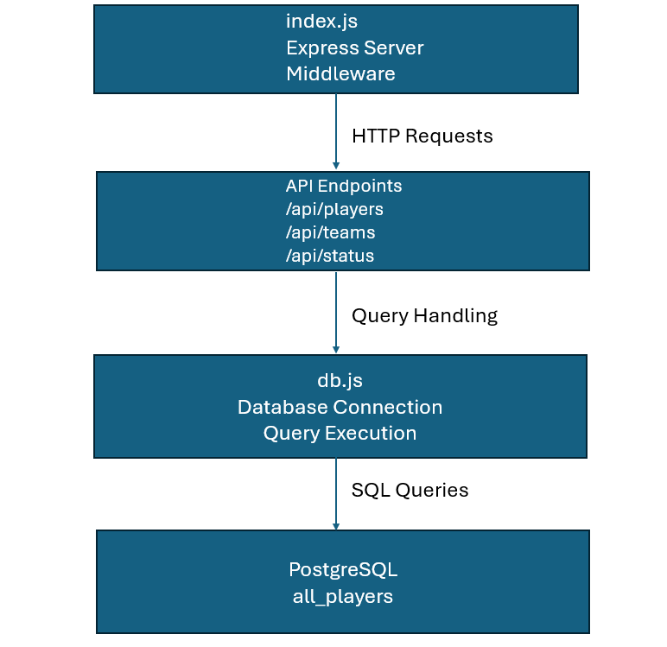
Фигура 6: Организация на backend слоя и API

2.4. База данни и достъп до информацията
За съхранение на данните в GoalLine е използвана релационна база данни PostgreSQL. Основният набор от статистическа информация се съхранява в таблицата all_players, която съдържа данни за футболисти от две първенства – Premier League и Bundesliga. Таблицата включва както базови атрибути, така и голям набор от статистически показатели, използвани по-късно в аналитичния модел.
Връзката между сървърната част и базата данни се осъществява чрез библиотеката pg, като в проекта е реализирана отделна конфигурация за свързване към локална база или към база, зададена чрез environment променлива. Това улеснява стартирането на системата в различни среди и прави проекта по-гъвкав при разработка и тестване.
Използването на PostgreSQL е подходящо за подобна система, тъй като позволява надеждно съхранение на структурирани данни, ясно дефинирани таблици и сравнително лесно изпълнение на филтриращи и агрегиращи заявки [6]. В конкретния случай базата данни има ролята на централен източник на истина, върху който стъпват както backend операциите, така и аналитичният слой във frontend частта.

2.4.1. Конфигурация на връзката към PostgreSQL
const { Pool } = require('pg');
const databaseUrl = process.env.DATABASE_URL;
const databaseConfig = databaseUrl
? {
source: 'DATABASE_URL',
connectionString: databaseUrl,
host: 'db',
port: '5432',
database: 'goaline',
user: 'postgres',
}
: {
source: 'local',
host: process.env.DB_HOST || 'localhost',
port: process.env.DB_PORT || '5432',
database: process.env.DB_NAME || 'GoalLine',
user: process.env.DB_USER || 'postgres',
password: process.env.DB_PASSWORD || '123457698Hh#',
};
В показания код е реализирана логика, която позволява приложението да работи както с външно зададена връзка към база данни, така и с локална конфигурация. Това улеснява стартирането на системата в различни среди и прави проекта по-гъвкав при разработка и тестване.

2.4.2. Централизирано изпълнение на SQL заявки
async function query(text, params = []) {
console.log('[db] Executing query', { text, params });
return pool.query(text, params);}
Тази функция централизира изпълнението на SQL заявки и позволява по-лесно проследяване на заявките по време на разработка. Подобен подход улеснява отстраняването на грешки и подобрява организацията на backend слоя.
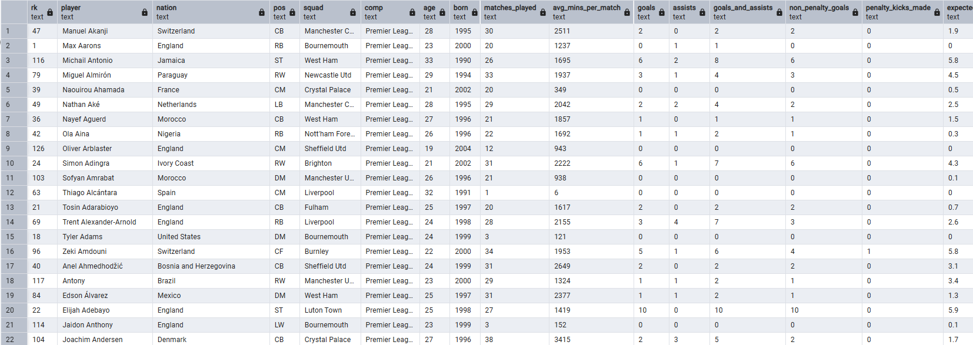
Фигура 7: Структура на данните в таблицата all_players

2.5. Архитектурни особености на системата
Архитектурата на GoalLine следва класически клиент-сървърен модел, но с една съществена особеност – по-голямата част от аналитичната логика е реализирана в клиентската част. Сървърът има ролята да подготвя и предоставя данните, докато frontend слоят извършва по-задълбочената обработка, свързана с изчисляване на рейтинги, категории, similarity профили и визуални представяния.
Този подход е избран поради няколко причини. От една страна, той позволява по-гъвкаво представяне на резултатите в зависимост от действията на потребителя. От друга страна, намалява необходимостта сървърът да извършва всяка аналитична операция при всяка заявка. Това подобрява интерактивността на приложението и улеснява развитието на по-богати интерфейсни функционалности.
Допълнителна особеност е, че при стартиране на backend частта се извършва базово аналитично обогатяване на данните. Това включва създаване на колони за рейтинг, роля и позиционна група, както и подготовка на team dataset. По този начин системата разполага както с базов аналитичен слой на backend ниво, така и с по-развит аналитичен слой въвfrontend частта.

2.6. Среда за разработка и стартиране на проекта
Проектът е организиран така, че клиентската, сървърната и database частта да могат да бъдат стартирани и конфигурирани отделно. Това улеснява разработката и поддръжката, тъй като позволява по-ясно разграничаване между отделните слоеве на системата.
Използването на Docker и Docker Compose позволява стартиране на проекта в контролирана среда, без необходимост от ръчно конфигуриране на всеки компонент поотделно. Това е особено полезно при пренасяне на проекта на друг компютър или при изграждане на повторяема среда за демонстрация и тестване [8].
От гледна точка на разработчика подобна организация прави проекта по-лесен за стартиране и по-устойчив спрямо разлики в локалните среди. От гледна точка на дипломната работа тя показва, че системата е изградена не само като набор от файлове, а като последователно организирано приложение със съобразена работна среда.

2.7. Анализ на избраните технологии
Изборът на използваните технологии е съобразен с характера на проекта. React е подходящ за изграждане на интерфейс от отделни компоненти, които се обновяват според състоянието на приложението [3]. Node.js и Express дават възможност за изграждане на лек приложен интерфейс с ясна организация на заявките [4], [5]. PostgreSQL осигурява надеждна основа за съхранение на структурирани данни и е подходяща за работа с големи таблици от статистически показатели [6].
Съчетаването на тези технологии прави възможно изграждането на система, в която отделните слоеве са ясно разграничени, но едновременно с това работят като обща аналитична среда. Това е важно не само от техническа гледна точка, но и по отношение на поддръжката и бъдещото развитие на проекта.
В настоящата глава бяха разгледани основните технологии и архитектурни решения, използвани при разработката на GoalLine. Те създават основата, върху която е реализирана аналитичната логика на системата. В следващата глава ще бъде представена практическата реализация на приложението, включително обработката на данните, алгоритмите за оценяване и функционалностите за сравнение и анализ.

Глава 3

3.1. Концепция и обща логика на системата
Разработката на GoalLine е насочена към създаване на уеб базирана аналитична система, която да улеснява възприемането и анализа на футболни статистики чрез визуално представяне, обобщени оценки и сравнителни механизми. Основната идея на проекта е да се премине отвъд показването на сурови данни и да се изгради среда, в която статистическата информация се преобразува в разбираеми аналитични профили на играчи и отбори.
Практическата реализация на системата е организирана така, че отделните слоеве да имат ясно разграничени роли. Сървърната част осигурява достъп до данните и извършва начално обогатяване на информацията, докато клиентската част изгражда аналитичните профили, визуализациите и логиката за сравнение. По този начин системата съчетава предимствата на централизирано съхранение на информацията и гъвкава обработка в интерфейса.
В основата на проекта стоят няколко ключови функционални направления. Първото от тях е оценяването на играчите чрез собствен модел за изчисляване на общ рейтинг, съобразен с позицията и статистическия профил. Второто направление е свързано със сравнение на играчи чрез similarity engine, който търси близки профили на база множество аналитични компоненти. Третото е анализът на отбори, включващ избор на оптимален състав, оценка на формации и извеждане на силни и слаби страни. Именно комбинирането на тези модули превръща GoalLine в цялостна аналитична платформа, а не само в система за визуализиране на статистики.
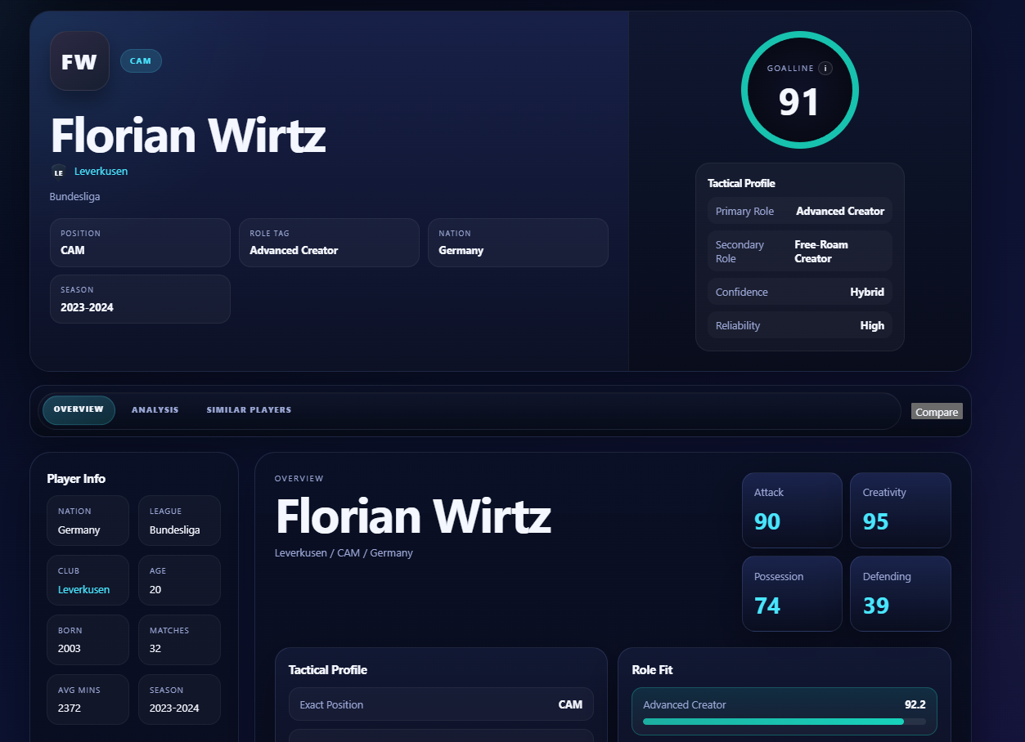
Фигура 8: Основни функционални модули на системата GoalLine

3.2. Подготовка и организация на данните
Системата работи с реални статистически данни за сезон 2023/2024 от първенствата Premier League и Bundesliga. Вместо данните да бъдат обработвани директно във вида, в който са импортирани, те преминават през етап на подготвяне и структуриране, така че да могат да бъдат използвани едновременно от API слоя, аналитичните модули и визуалните компоненти.
Съществена роля в тази логика има backend инициализацията, при която при стартиране на приложението се изпълняват помощни функции за подготовка на team dataset и базовите аналитични колони. Това позволява системата още в началото да бъде приведена в работно състояние, без да се разчита единствено на суровите записи в базата данни.
await ensureTeamDatasetReady();
await ensureAnalyticsColumnsReady();
await ensureAnalyticsReady();
Този откъс показва, че при стартиране на backend частта се изпълняват три основни етапа. Първо се подготвя dataset за отборите, след това се осигурява наличие на аналитични колони в таблиците и накрая се извършва начално аналитично обогатяване на записите. По този начин системата комбинира съхранение на сурови данни и предварително подготвена аналитична информация.

3.2.1. Канонизиране и организиране на player records
След като данните бъдат заредени от API, клиентската част ги подлага на допълнителна обработка. Една от първите стъпки е канонизирането на player records, при което се премахват дублирания, уеднаквяват се ключови стойности и се подготвят записи, удобни за последващото аналитично изчисление.
Тази стъпка е важна, защото в аналитична система дори малки несъответствия в имената на позиции, отбори или ключове могат да доведат до проблеми при сравнение, групиране и визуализация. Затова GoalLine съзнателно изгражда междинен слой между raw data и крайния интерфейс. JavaScript е особено подходящ за подобен тип обработка, тъй като позволява гъвкава работа с масиви, обекти и функции, чрез които данните могат да бъдат преобразувани в удобен за по-нататъшен анализ вид [10].

3.3. Реализиране на базовия аналитичен слой в backend частта
В сървърната част е реализиран базов аналитичен слой, който има за цел да подготви начална оценка на играчите и да ги групира в по-широки позиционни категории. Този слой не е крайният аналитичен модел на приложението, но осигурява важна основа, върху която frontend частта надгражда.
В server/src/analytics.js са реализирани производни метрики, които обобщават част от суровите статистически данни в по-интерпретируеми показатели. Сред тях са голове на 90 минути, ефективност при завършване, прогресивни подавания, дефанзивни действия и други индикатори, които служат като вход за последващото оценяване.
const metrics = {
goals_p90: safeDivide(goals, minutesPlayed / 90),
xg_diff: goals - xg,
finishing_ratio: safeDivide(goals, shotsOnTarget),
key_pass_eff: safeDivide(keyPasses, passesCompleted),
progressive_pass_rate: safeDivide(progressivePasses, passesAttempted),
takeons_p90: safeDivide(successfulTakeOns, minutesPlayed / 90),
ball_retention: 1 - safeDivide(possessionsLost, touches),
tackle_success: safeDivide(tacklesWon, tacklesAttempted),
def_actions_p90: safeDivide(defensiveActions, minutesPlayed / 90),
save_eff: safeDivide(saves, shotsOnTargetAgainst),
clean_sheet_rate: safeDivide(cleanSheets, matchesPlayed)
};
В този откъс се вижда как част от числовите стойности в dataset-а се преобразуват в по-смислени аналитични показатели. Вместо да се използват само абсолютни стойности, системата извежда метрики, които позволяват по-справедливо сравнение между играчи с различно игрово време и различна роля на терена. Това е важна стъпка към по-контекстуализирана оценка на представянето.

3.3.1. Роля на backend анализа в общата архитектура
След формиране на тези показатели backend слоят използва и базова логика за присвояване на общ рейтинг и role tag, както и за откриване на формация на ниво отбор. Този слой обаче служи предимно като помощна и fallback логика, докато основният аналитичен модел е реализиран в клиентската част.
Това разграничение е важно, защото позволява приложението да използва backend-а за стабилна начална подготовка на данните, без да ограничава frontend частта, където се намира по-богатата логика за позиционни категории, роли, archetype профили и визуални интерпретации.

3.4. Реализиране на разширения модел за оценка на играчи
Същинският аналитичен модел на GoalLine е реализиран в клиентската част, основно във файла playerMetrics.js. Тук се извършва по-задълбоченото оценяване на футболистите, което е съобразено с позицията, наличните статистически показатели, надеждността на данните и контекста на сравнимите играчи.
Една от най-важните особености на този модел е, че той не разглежда всички футболисти по един и същи начин. Вместо това системата използва exact-position подход, при който играчите се класифицират в по-точни позиционни групи като централен защитник, дефанзивен халф, вътрешен халф, атакуващ халф, крило, нападател или вратар. По този начин оценяването може да бъде съобразено с различните изисквания към всяка роля.

3.4.1. Преобразуване на композитен резултат в крайна OVR стойност
function mapCompositeScoreToOvr(basePositionScore, reliabilityModifier = 1, dataCoverageModifier = 1) {
const normalizedComposite = clamp((toNumber(basePositionScore) / 100) * reliabilityModifier * dataCoverageModifier, 0, 1);
let mapped = OVR_MINIMUM_SCORE + OVR_SCORE_SPAN * Math.pow(normalizedComposite, 1.2);
if (normalizedComposite >= 0.985 && reliabilityModifier >= 1 && dataCoverageModifier >= 0.99) {
mapped += 2;
} else if (normalizedComposite >= 0.965 && reliabilityModifier >= 0.94 && dataCoverageModifier >= 0.98) {
mapped += 1;
}
return roundScore(mapped);
}
Тази функция има ключова роля в оценъчния модел. Тя преобразува изчисления композитен резултат в крайна OVR стойност, която се използва в интерфейса. Важно е, че преобразуването не е линейно. Използва се степенна зависимост, чрез която се постига по-реалистично разпределение на рейтинга. Освен това се отчитат и два коректора – надеждност на извадката и пълнота на наличните данни.

3.4.2. Изчисляване на OVR за точна позиция
Export function calculateExactPositionOVR(player, metricLookup, positionGroup) {
const positionModel = getPositionModel(positionGroup);
let positionScore = 0;
for (const category of positionModel.categories) {
let categoryScore = 0;
for (const metric of category.metrics) {
const metricResult = getSeasonMetricPercentile(metricLookup, player, positionGroup, metric.key);
const metricScore = Number.isFinite(metricResult.normalizedScore) ? metricResult.normalizedScore : 0.5;
categoryScore += metricScore * metric.weight;
}
positionScore += (categoryScore * 100) * category.weight;
}
const baseOutputScore = calculateBaseOutputScore(player, positionGroup);
const consistencyScore = calculateConsistencyScore(player);
const compositeScore = 0.7 * positionScore + 0.2 * baseOutputScore + 0.1 * consistencyScore;
return mapCompositeScoreToOvr(compositeScore);}

Този код е ядрото на OVR модела. Първо се определя позиционният контекст на играча и съответният модел за оценка. След това статистическите показатели се групират по категории, като всяка категория съдържа набор от метрики и собствени тегла. За всяка метрика се изчислява нормализиран резултат спрямо сравним pool от играчи, което позволява оценката да бъде контекстуална, а не базирана единствено на абсолютни стойности.
След обработката на всички категории се изчисляват три основни компонента – позиционен резултат, резултат от сезонния output и consistency score. Именно тези три величини се комбинират в композитна оценка, която накрая се преобразува в крайна OVR стойност. По този начин моделът едновременно отчита профила на играча, неговата реална продуктивност и качеството на наличните данни.

3.4.3. Значение на reliability и coverage коректорите
Важно качество на модела е, че той не приема всички записи за еднакво надеждни. Ако даден играч има малко игрово време, системата не му дава същото доверие, както на футболист с натрупани минути през целия сезон. По сходен начин се отчита и пълнотата на наличните метрики – ако част от статистиките липсват, крайният резултат се коригира.
Подобен подход намалява риска отделни екстремни стойности да доведат до нереалистично висока оценка. Това прави OVR модела по-стабилен и по-близък до логиката на реален аналитичен инструмент.
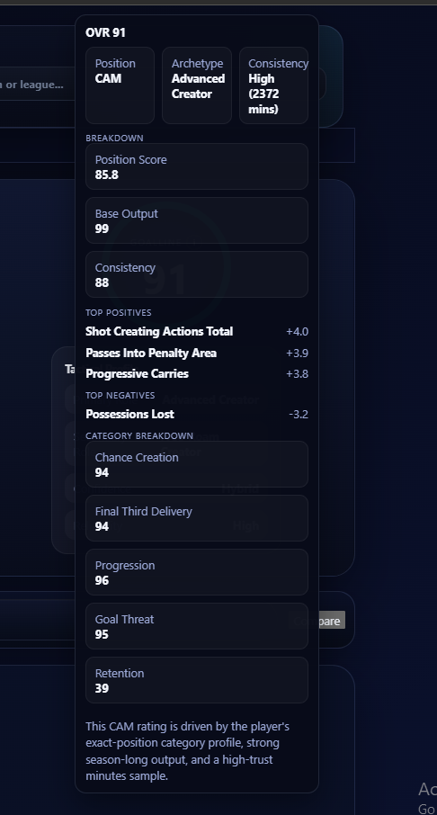
Фигура 9: Визуализация на OVR логиката

3.5. Индекс за оценка на играчите и изграждане на аналитичен профил
След като е реализирана логиката за оценка на отделен играч, системата изгражда централен индекс, който съдържа аналитичен профил за всеки запис в dataset-а. Този индекс се използва в различни части на приложението – при страници за играчи, страници за отбори, сравнение, similarity engine и formation optimization.
На практика именно този индекс е връзката между raw dataset-а и визуалните страници на системата. Вместо всяка страница самостоятелно да изчислява всички показатели от нулата, приложението изгражда централен слой от вече подготвени оценки и профили. Това подобрява организацията на проекта и улеснява поддръжката.
export function buildPlayerRatingIndex(players = []) {
const seasonMetricLookup = buildSeasonMetricLookup(players);
const scoutingContext = buildScoutingMetricContext(players);
const ratingsIndex = {};
for (const player of players) {
const uniqueKey = getRatingLookupKey(player);
const nameKey = normalizeString(player?.player || '');
if (!uniqueKey) {
continue;
}
const positionContext = getPositionContext(player);
const {
exactPositionOVR,
positionModel,
positionScore,
baseOutputScore,
consistencyScore,
weightedPercentileScore,
normalizedMetricBreakdown,
positionCategoryScores,
availableMetricCount,
totalMetricCount,
dataCoverageRatio,
dataCoverageModifier
} = calculateExactPositionOVR(
player,
seasonMetricLookup,
positionContext.exactPositionGroup
);
const reliabilityProfile = getReliabilityProfile(player);
const categoryScores = buildCategoryScores(positionContext, player, seasonMetricLookup, reliabilityProfile.reliabilityModifier);
const blendedPositionScore = Number((positionScore * 0.42 + categoryScores.categoryDrivenPositionScore * 0.58).toFixed(2));
const blendedBasePositionScore = Number((0.7 * blendedPositionScore + 0.2 * baseOutputScore + 0.1 * consistencyScore).toFixed(2));
const primaryRoleScoreMap = calculateTacticalRoleScores(player, seasonMetricLookup, positionContext.exactPositionGroup, categoryScores.publicCategoryScores);
const recalculatedRankedRoles = getRankedRoleScores(primaryRoleScoreMap);
const resolvedPrimaryRole = recalculatedRankedRoles[0] || null;
const resolvedSecondaryRole = recalculatedRankedRoles[1] || null;
const resolvedRoleGap = Number(Math.max((resolvedPrimaryRole?.score || 0) - (resolvedSecondaryRole?.score || 0), 0).toFixed(2));
const resolvedRoleConfidence = getTacticalRoleConfidence(resolvedRoleGap, recalculatedRankedRoles.length);
const primaryRoleOVR = mapRoleScoreToOVR(resolvedPrimaryRole?.score || 50);
const secondaryRoleSupport = mapRoleScoreToOVR(resolvedSecondaryRole?.score || 50);
const frontendFinalOVR = mapCompositeScoreToOvr(blendedBasePositionScore, 1, dataCoverageModifier);
Този откъс показва централната идея в обработката на играчите. Системата не съхранява единствено крайна стойност за OVR, а изгражда пълен аналитичен профил, който включва позиционен модел, надеждност, категорийни оценки, ролеви оценки и обяснения за получените резултати. Това прави възможно един и същ индекс да бъде използван многократно в различни модули на приложението.

3.5.1. Тактически роли и архетипи
Освен числова оценка системата изчислява и тактически роли. Това означава, че GoalLine не се интересува само от това колко е добър един играч, а и от това какъв тип футболист е. За различните позиции са дефинирани ролеви шаблони, а системата оценява доколко конкретният профил се доближава до всеки от тях.
Върху тази логика се добавя и слой от archetype профили. Те представляват по-общо описание на стила на играча и допринасят за по-добрата интерпретация на данните в интерфейса. По този начин моделът се доближава до реални scouting практики, при които чистата статистика рядко е достатъчна без семантично описание на профила.

3.6. Реализиране на similarity engine
Една от най-интересните функционалности в GoalLine е намирането на сходни играчи. Тази логика не се базира само на един статистически показател или на директно сравнение на крайния OVR, а използва многокомпонентен модел, който отчита стил, роля, категории, позиция, възраст и ниво.
В началото на модула са дефинирани различни режими за similarity, които отразяват различни цели на търсенето. Например може да се търси играч със сходен стил, играч със същата роля, по-млад вариант на даден профил или по-силен вариант на сходен играч. Това прави similarity engine-а по-гъвкав и по-близък до реални скаутски сценарии.
export const SIMILARITY_MODES = {
similarStyle: { id: 'similarStyle', label: 'Similar Style', tag: 'Style Match' },
sameRole: { id: 'sameRole', label: 'Same Role', tag: 'Role Match' },
youngerAlternative: { id: 'youngerAlternative', label: 'Younger Alternative', tag: 'Younger' },
sameLevel: { id: 'sameLevel', label: 'Same-Level Alternative', tag: 'Same Level' },
higherLevel: { id: 'higherLevel', label: 'Higher-Level Version', tag: 'Upgrade' }
};
const MODE_WEIGHTS = {
[SIMILARITY_MODES.similarStyle.id]: { position: 0.12, radar: 0.23, categories: 0.15, metrics: 0.18, role: 0.14, archetype: 0.06, level: 0.04, age: 0.02, reliability: 0.06 },
[SIMILARITY_MODES.sameRole.id]: { position: 0.14, radar: 0.18, categories: 0.14, metrics: 0.16, role: 0.24, archetype: 0.08, level: 0.03, age: 0.01, reliability: 0.02 },
[SIMILARITY_MODES.youngerAlternative.id]: { position: 0.14, radar: 0.2, categories: 0.14, metrics: 0.16, role: 0.16, archetype: 0.05, level: 0.06, age: 0.07, reliability: 0.02 },
[SIMILARITY_MODES.sameLevel.id]: { position: 0.12, radar: 0.21, categories: 0.15, metrics: 0.16, role: 0.15, archetype: 0.05, level: 0.1, age: 0.02, reliability: 0.04 },
[SIMILARITY_MODES.higherLevel.id]: { position: 0.12, radar: 0.2, categories: 0.14, metrics: 0.16, role: 0.15, archetype: 0.05, level: 0.13, age: 0.01, reliability: 0.04 }
};
Този код показва, че similarity не е едноизмерна стойност. Различните режими използват различни тегла, което означава, че системата може да търси различен тип сходство според конкретната аналитична цел. Например при търсене на играч със същата роля се увеличава тежестта на role компонента, докато при търсене на по-млад алтернативен профил се отчита по-силно възрастовата разлика.

3.6.1. Cosine similarity и работа с векторни профили
function cosineSimilarity(leftVector = [], rightVector = []) {
if (!leftVector.length || leftVector.length !== rightVector.length) {
return 0.5;
}
const normalizedLeft = normalizeVector(leftVector);
const normalizedRight = normalizeVector(rightVector);
const dotProduct = normalizedLeft.reduce((sum, value, index) => sum + value * normalizedRight[index], 0);
return clamp((dotProduct + 1) / 2, 0, 1);
}
Тук е реализиран един от основните математически механизми в similarity engine-а. Cosine similarity се използва за сравняване на radar, category, role и metric вектори. Това позволява да се сравняват цели профили, а не само единични стойности. В резултат системата може да открива играчи, които са сходни като стил и поведение на терена, дори когато отделни статистики не съвпадат напълно.

3.6.2. Формиране на крайния similarity score
function getModeAdjustedScore(mode, breakdown, currentPlayer, candidatePlayer, currentRating, candidateRating) {
const weights = MODE_WEIGHTS[mode] || MODE_WEIGHTS[SIMILARITY_MODES.similarStyle.id];
let score =
breakdown.position * weights.position +
breakdown.radar * weights.radar +
breakdown.categories * weights.categories +
breakdown.metrics * weights.metrics +
breakdown.role * weights.role +
breakdown.archetype * weights.archetype +
breakdown.level * weights.level +
breakdown.age * weights.age +
breakdown.reliability * weights.reliability;
if (breakdown.position < 0.55 && breakdown.role < 0.62) {
score *= 0.72;
}
if (mode === SIMILARITY_MODES.youngerAlternative.id) {
score *= clamp(0.95 + (getPlayerAge(currentPlayer) - getPlayerAge(candidatePlayer)) * 0.02, 0.95, 1.08);
}
if (mode === SIMILARITY_MODES.higherLevel.id) {
score *= clamp(0.96 + Math.min(getLevelDelta(currentRating, candidateRating), 7) * 0.015, 0.96, 1.08);
}
return clamp(score * 100, 0, 100);
}
В този откъс се вижда как различните компоненти на сходството се комбинират в един краен similarity score. Освен базовото претегляне са добавени и коригиращи условия, чрез които системата намалява резултата при твърде слаб позиционен и ролеви match или го коригира според възрастта и нивото на кандидата. Това прави логиката по-гъвкава и по-близка до реални търсения от скаути.
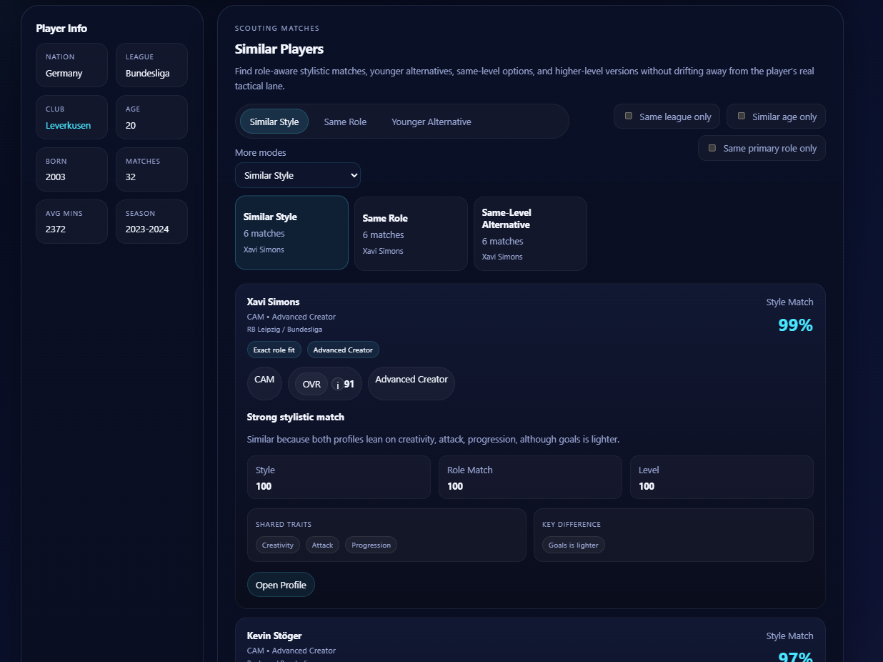
Фигура 10: Екран за Similar Players

3.7. Реализиране на анализ на отбори и избор на оптимален състав
Освен анализ на отделни играчи, GoalLine предоставя и функционалности за работа с отбори. Тук основната идея е да се оцени не само сумата от качествата на играчите, а и начинът, по който те се вписват в конкретна формация и роля.
В основата на този модул стои slot-based логика, при която всяка позиция в дадена формация се разглежда като отделен слот със собствени изисквания. Вместо просто да се изберат единадесетте играчи с най-висок OVR, системата изчислява доколко конкретен играч е подходящ за конкретен слот в определена формация.
export function scorePlayerForSlot(player, slot, formation) {
const demandProfile = getSlotDemandProfile(formation, slot);
const positionFitScore = getPositionFitScore(player, slot);
const roleFitScore = getRoleFitScore(player.metrics, slot);
const categoryAlignment = getWeightedCategoryAlignment(player.metrics, demandProfile.categoryWeights);
const reliabilityScore = Math.round(toNumber(player.metrics?.reliabilityModifier) * 100);
const outOfPositionPenalty = getOutOfPositionPenalty(positionFitScore);
const rolePenalty = getRolePenalty(roleFitScore);
const positionBonus = positionFitScore === POSITION_FIT_SCORES.exact ? 8 : positionFitScore >= POSITION_FIT_SCORES.primaryFallback ? 4 : 0;
const slotScore = clamp(
0.34 * toNumber(player.finalOVR) +
0.18 * positionFitScore * 100 +
0.16 * roleFitScore * 100 +
0.22 * categoryAlignment +
0.06 * reliabilityScore +
0.04 * toNumber(slot.weight) * 100 +
positionBonus -
outOfPositionPenalty -
rolePenalty,
1,
99
);
return {
player,
slotId: slot.id,
slotLabel: slot.label,
line: slot.line,
positions: slot.positions,
weight: slot.weight,
demandProfile,
categoryAlignment: Number(categoryAlignment.toFixed(2)),
positionFitScore: Number(positionFitScore.toFixed(2)),
roleFitScore: Number(roleFitScore.toFixed(2)),
reliabilityScore,
outOfPositionPenalty,
slotAdjustedEffectiveRating: Number(slotScore.toFixed(2)),
fitScore: Number((100 * positionFitScore * roleFitScore).toFixed(1)),
selectionReason: buildSelectionReason(player.metrics, slot, demandProfile, demandProfile.categoryWeights, positionFitScore, roleFitScore)
};
}
Показаната функция демонстрира един от най-силните елементи в системата. Крайният slot score зависи не само от общия рейтинг на играча, а и от точността на позиционното му съответствие, ролевото съответствие, категорийното подравняване и надеждността на данните. Освен това са включени бонуси и наказания, които отчитат използването на играч на неподходяща позиция или несъответствие между профила му и изискванията на слота.

3.7.1. Откриване на подходяща формация
export function detectFormationForTeam(players = [], ratingIndex = {}, preferredFormation = '') {
const candidates = Object.keys(FORMATION_TEMPLATES)
.map((formation) => pickBestXiForFormation(players, formation, ratingIndex))
.sort((left, right) => right.totalFormationScore - left.totalFormationScore || right.slotFitAverage - left.slotFitAverage);
const bestFormation = candidates[0];
const secondBest = candidates[1];
const confidence = buildFormationConfidence(bestFormation, secondBest);
return {
detectedFormation: bestFormation?.formation || preferredFormation || '4-3-3',
formationConfidence: Number(confidence.toFixed(2)),
formationFitScore: Number((bestFormation?.totalFormationScore || 0).toFixed(2)),
totalFormationScore: Number((bestFormation?.totalFormationScore || 0).toFixed(2)),
slotFitAverage: Number((bestFormation?.slotFitAverage || 0).toFixed(2)),
roleCoherenceScore: Number((bestFormation?.roleCoherenceScore || 0).toFixed(2)),
positionCoverageScore: Number((bestFormation?.positionCoverageScore || 0).toFixed(2)),
lineBalanceScore: Number((bestFormation?.lineBalanceScore || 0).toFixed(2)),
outOfPositionPenaltySummary: bestFormation?.outOfPositionPenaltySummary || null,
explanationSummary: bestFormation?.explanationSummary || 'No strong formation read was available.',
chosenXI: bestFormation?.xi || [],
lineRatings: bestFormation?.lineRatings || {},
formationCandidates: candidates.slice(0, 3).map((candidate) => ({
formation: candidate.formation,
totalFormationScore: candidate.totalFormationScore,
slotFitAverage: candidate.slotFitAverage,
roleCoherenceScore: candidate.roleCoherenceScore,
positionCoverageScore: candidate.positionCoverageScore,
lineBalanceScore: candidate.lineBalanceScore,
outOfPositionPenaltySummary: candidate.outOfPositionPenaltySummary,
explanationSummary: candidate.explanationSummary,
xi: candidate.xi
}))
};
}
Тази функция показва как системата оценява различни формации и избира най-подходящата въз основа на общ formation score, average slot fit, role coherence и други фактори. По този начин отборният анализ придобива по-тактически характер и не се свежда до прости обобщения на OVR стойности.

3.7.2. Смисъл на Best XI модула
На практика Best XI модулът изпълнява ролята на bridge между индивидуалния анализ и отборната интерпретация. Той използва player analytics профилите, но ги пречупва през логиката на формацията. Това означава, че един футболист може да бъде много силен като индивидуален профил, но да не е най-подходящ за конкретен слот в дадена схема.
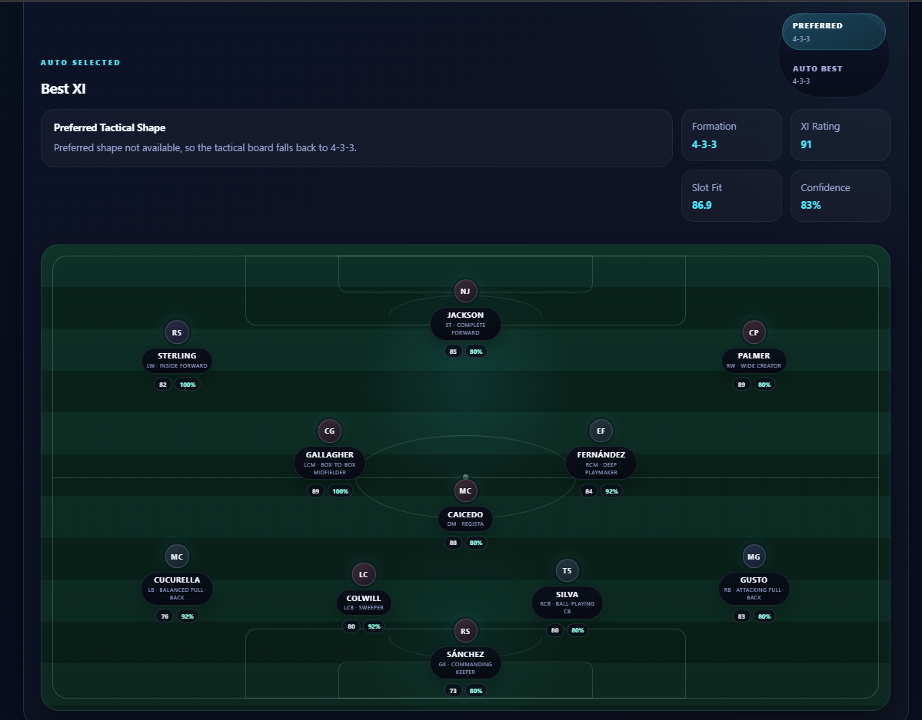
Тази логика прави системата по-близка до реалните процеси в анализа на състав. Треньорът или анализаторът не търси просто най-високите рейтинги, а най-добрата комбинация от роли, позиции и силни страни.
Фигура 11: Визуализация на Best XI и формацията

3.8. Реализиране на team analytics модул
След като са налични логиката за оценка на играчите и механизмът за избор на състав, системата изгражда и обобщен аналитичен профил на отбора. Този модул комбинира информация за играчите, състава, възрастта, головете, асистенциите, откритата формация, line ratings и ключовите фигури в отбора.
Идеята на team analytics модула е да превърне голям брой индивидуални записи в обща картина за състоянието и идентичността на отбора. Това позволява на потребителя да разгледа клуба не просто като списък от играчи, а като структурирана съвкупност от линии, роли и зависимости.
export function buildTeamAnalytics(team, players = [], ratingIndex = {}) {
const enrichedPlayers = players.map((player) => enrichPlayer(player, ratingIndex));
const lineupModes = buildLineupModesForTeam(enrichedPlayers, team, ratingIndex);
const autoBestXI = attachModeMetadata(lineupModes.auto, enrichedPlayers, lineupModes.auto?.formationCandidates || []);
const preferredBestXI = attachModeMetadata(lineupModes.preferred, enrichedPlayers, lineupModes.auto?.formationCandidates || []);
const squadSize = enrichedPlayers.length;
const averageAge =
enrichedPlayers.reduce((sum, player) => sum + toNumber(player.age), 0) / Math.max(enrichedPlayers.filter((player) => toNumber(player.age) > 0).length, 1);
const averageOVR = enrichedPlayers.reduce((sum, player) => sum + player.finalOVR, 0) / Math.max(squadSize, 1);
const totalGoals = enrichedPlayers.reduce((sum, player) => sum + toNumber(player.goals), 0);
const totalAssists = enrichedPlayers.reduce((sum, player) => sum + toNumber(player.assists), 0);
const squadSummary = {
attackCount: enrichedPlayers.filter((player) => player.metrics.positionFamily === 'forward').length,
midfieldCount: enrichedPlayers.filter((player) => player.metrics.positionFamily === 'midfielder').length,
defenseCount: enrichedPlayers.filter((player) => player.metrics.positionFamily === 'defender').length,
goalkeeperCount: enrichedPlayers.filter((player) => player.metrics.positionFamily === 'goalkeeper').length,
topScorerGoals: Math.max(...enrichedPlayers.map((player) => toNumber(player.goals)), 0)
};
Този откъс показва как системата започва от individual player profiles и изгражда team-level аналитика. Данните за отделните играчи първо се обогатяват с техните аналитични профили, след което се използват за изчисляване на показатели като средна възраст, среден OVR, общи голове, общи асистенции и разпределение по позиции. Това дава основата за по-комплексен анализ на отбора.
return {
squadPlayers: enrichedPlayers,
squadSize,
averageAge: Number(averageAge.toFixed(1)),
averageOVR: Number(averageOVR.toFixed(1)),
totalGoals,
totalAssists,
detectedFormation: autoBestXI.formation,
formationConfidence: autoBestXI.formationConfidence,
formationFitScore: autoBestXI.formationFitScore,
formationCandidates: autoBestXI.formationCandidates || [],
bestXI: autoBestXI,
preferredBestXI,
lineupModes: {
auto: autoBestXI,
preferred: preferredBestXI
},
teamRating: autoBestXI.overallTeamRating,
lineRatings: autoBestXI.lineRatings,
strongestLine: lineSummary.strongestLine,
weakestLine: lineSummary.weakestLine,
positionDepth: depthChart,
countsByPositionFamily: squadSummary,
starPlayer,
captain,
topScorer,
topCreator,
youngTalents,
keyPlayers,
tacticalIdentitySummary: buildTacticalIdentitySummary(autoBestXI, squadSummary),
strengths: strengthsWeaknesses.strengths,
weaknesses: strengthsWeaknesses.weaknesses
};
}
Връщаният обект съдържа широк набор от данни, които позволяват на интерфейса да представи отбора в аналитична форма. Освен базови обобщения, тук присъстват и по-задълбочени елементи като line ratings, tactical identity, strengths, weaknesses, position depth и списък с ключови играчи. Това позволява team page-ът да служи не само като информационен екран, а и като аналитичен инструмент.

3.8.1. Тактическа идентичност и дълбочина на състава
От особено значение в team analytics модула е концепцията за tactical identity. Вместо отборът да бъде описан единствено чрез среден рейтинг, системата се стреми да покаже какъв тип игра и какви силни страни характеризират конкретния състав. По този начин се открояват по-лесно тенденции като силна игра по крилата, наличие на креативен център или дефицити в определена линия.
Друг важен елемент е анализът на дълбочината на състава. Той има практическо значение, защото показва не само качеството на титулярите, но и колко устойчив е отборът при отсъствие на даден играч или при необходимост от ротация.
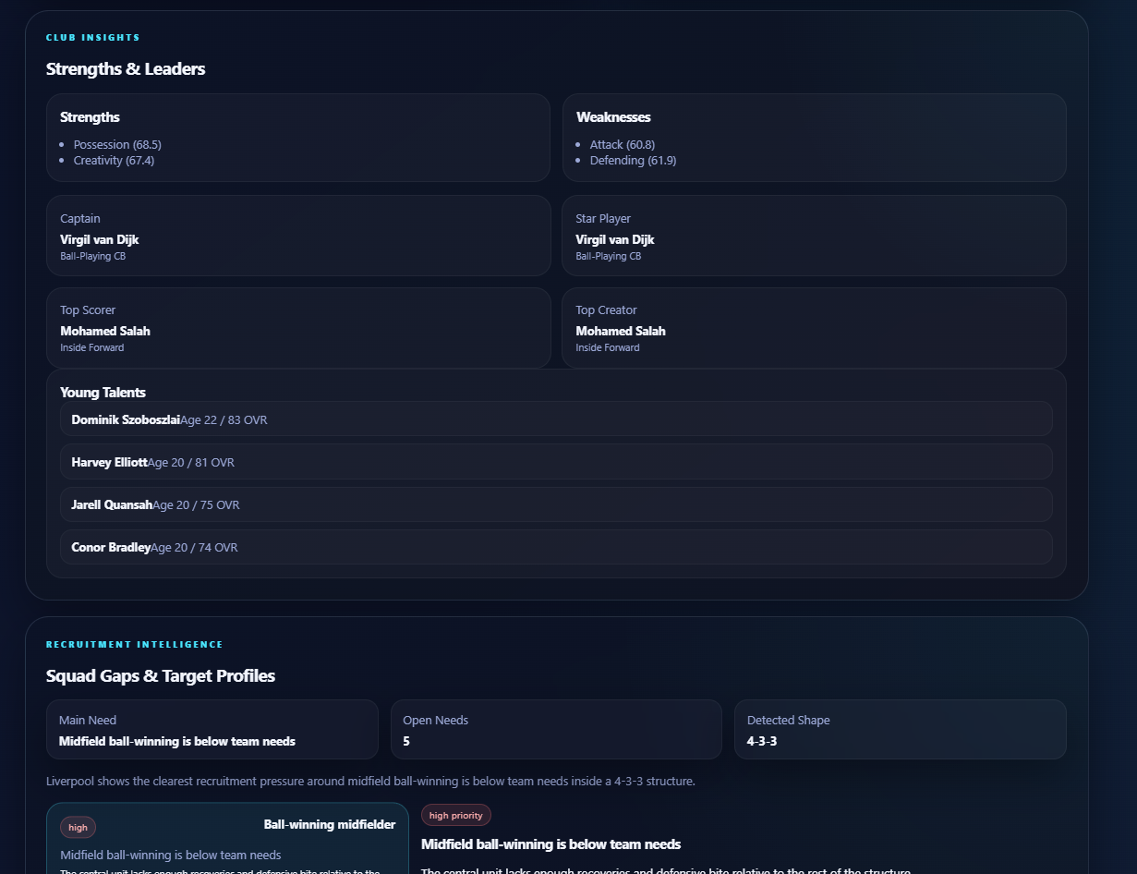Фигура 12: Team analytics екран

3.9. Сравнение между играчи и отбори
Важна част от GoalLine е модулът за сравнение, тъй като именно той прави най-видима основната цел на проекта – улесняване на анализа чрез по-разбираема визуализация. При сравнение между играчи системата показва не само общ рейтинг, а и radar профили, категорийни оценки, тактически роли и ключови метрики. Така потребителят може бързо да види в какво един профил превъзхожда друг и къде разликите са минимални.
При сравнение между отбори се използват team analytics профилите, което позволява противопоставяне на line ratings, идентичност на отбора, формация, дълбочина на състава и recruitment нужди. Това превръща сравняването в реален аналитичен инструмент, а не в проста паралелна справка.

3.10. Recruitment и team-fit логика
Освен сравнение и оценка системата включва и логика, която може да бъде разглеждана като елементарна recruitment intelligence подсистема. Чрез нея GoalLine прави стъпка отвъд описването на настоящето и започва да подпомага разсъждения за бъдещи подобрения в отбора.
Тази логика използва вече наличните player profiles, team analytics профили и formation fit модели, за да оцени до каква степен даден играч би бил полезен на определен отбор. Това включва съвместимост с позиция, роля, тактически стил и съставни нужди.
Практическата стойност на този модул се състои в това, че показва как една аналитична платформа може да бъде използвана не само за описание на съществуващи данни, но и за подпомагане на скаутски и стратегически решения.

3.11. Визуално представяне на анализа
Една от водещите цели на GoalLine е статистическата информация да бъде представена в лесна за възприемане форма. Поради тази причина в системата е отделено особено внимание на визуалната интерпретация на данните.
Вместо потребителят да трябва да анализира големи таблици с отделни показатели, системата извежда категории, radar профили, обобщени оценки, подсказки за OVR логиката, role indicators и сравнения между профили. Това позволява бързо да се откроят силните и слабите страни на даден играч или отбор.
Особено важно в този контекст е, че визуализацията не е само декоративен елемент, а е пряко свързана с аналитичния модел. Например radar профилите се изграждат от категорийни и позиционни оценки, OVR стойността се придружава от breakdown логика, а similarity резултатите се представят с допълнителни обяснения за причините за сходството. По този начин визуалният интерфейс реално изпълнява основната цел на проекта – да улеснява анализа чрез структурирано и интуитивно представяне на сложни статистически зависимости.
Друг важен аспект е подредбата на информацията по нива. Потребителят първо вижда обобщен профил, след което може постепенно да премине към по-задълбочени детайли. Това прави системата едновременно подходяща за бърз анализ и за по-прецизно изследване на данните.
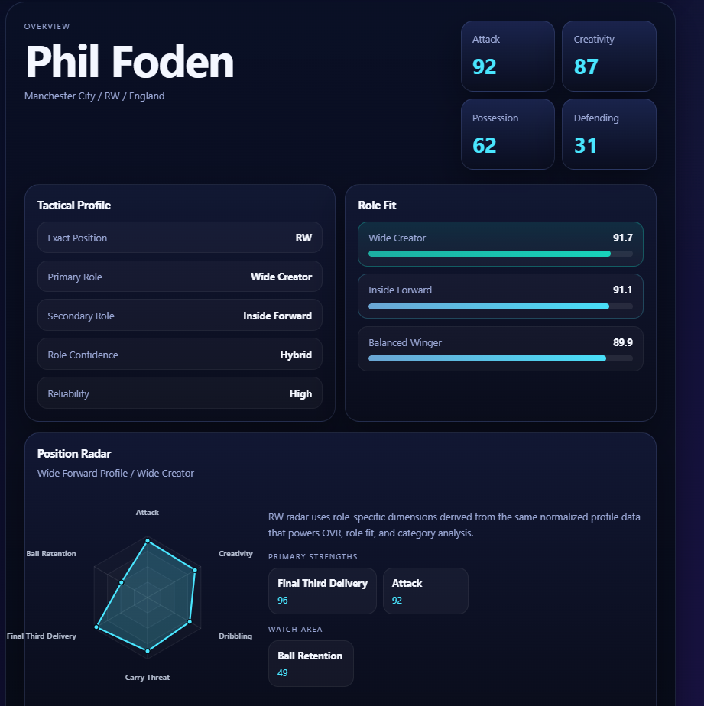Фигура 13: Визуални елементи при анализ на играч

3.12. Тестване и проверка на функционалностите
След реализиране на основните модули системата е проверявана поетапно чрез стартиране на backend и frontend частта в локална среда и проследяване на поведението на основните сценарии за работа. Тестването е насочено както към правилното зареждане на данните, така и към коректната работа на аналитичните функции и визуализациите.
Проверени са основните API заявки, правилното извличане на player и team records, създаването на team dataset при стартиране на сървъра, изчисляването на OVR за различни типове играчи, логиката на similar players режима и правилното генериране на Best XI за различни отбори. Отделно е обръщано внимание и на визуалната страна – дали страниците показват коректно графичните елементи, дали breakdown панелите съответстват на реалните изчисления и дали навигацията между отделните изгледи остава последователна.
Важно място в тестването заема и проверката на крайни случаи. Например при играчи с малко игрово време системата трябва да прилага reliability корекция, а при непълни данни не трябва да се получават нереалистични оценки. Това е от съществено значение за надеждността на аналитичния модел.
Практическата стойност на подобно тестване е, че гарантира не само функционалната коректност, но и съответствието между алгоритмичната логика и визуалното представяне. За аналитична система това е особено важно, тъй като некоректна визуализация може да доведе до погрешни изводи дори при правилни вътрешни изчисления.

3.13. Предимства и възможности за развитие
Изграденият в GoalLine подход има няколко съществени предимства. На първо място, той позволява статистическите данни да бъдат интерпретирани в контекст, а не просто показвани във вид на отделни числови стойности. На второ място, системата използва позиционно ориентиран аналитичен модел, което прави оценките по-реалистични и по-подходящи за сравнение между играчи със сходни роли. На трето място, комбинацията между player analytics и team analytics позволява едновременно индивидуален и колективен анализ.
Също така важен плюс е разделянето между базов backend слой и по-развит frontend аналитичен слой. Това позволява сървърната част да остане относително опростена и ориентирана към доставка на данни, докато клиентската част поема сложната логика за оценяване и визуализация. Подобна организация прави проекта по-гъвкав и улеснява бъдещото добавяне на нови модули.
От гледна точка на бъдещото развитие могат да се разгледат няколко посоки. Първата е добавяне на модели с изкуствен интелект за допълнително подпомагане на потребителя и за генериране на по-персонализирани анализи. Втората е автоматизирано извличане на актуални данни чрез приложен интерфейс или модул за събиране на информация, когато това е допустимо от избрания източник. Третата е доразвиване на логиката за подбор на играчи в по-пълноценен модул за препоръки. Освен това могат да бъдат добавени нови видове визуализации, по-богати екрани за сравнение на отбори и по-детайлен анализ на събитията в мачовете.
В крайна сметка GoalLine представлява завършена аналитична система, в която реалните статистически данни са превърнати в работещ инструмент за оценка, сравнение и визуално представяне на футболното представяне. Именно това прави разработката не просто уеб приложение с база данни, а практически реализирана платформа за футболни анализи.

Заключение
В настоящата дипломна работа беше представена разработката на уеб базираната система GoalLine – платформа за анализ на футболни мачове и статистики на играчи и отбори. Основната идея на проекта е насочена към улесняване на аналитичния процес чрез структурирано, визуално ориентирано и по-лесно за възприемане представяне на статистическите данни. Вместо информацията да бъде разглеждана единствено като голям набор от числови показатели, в рамките на системата тя е преобразувана в оценки, профили, категории и визуализации, които подпомагат потребителя при сравнение и интерпретация.
В процеса на разработка бяха разгледани особеностите на съществуващите платформи за футболна статистика и бяха анализирани техните ограничения, свързани най-вече с трудното възприемане на големи обеми от данни и липсата на достатъчно ясно обобщаване. На тази основа беше проектирана и реализирана собствена система, която комбинира клиентска част, сървърна логика, база данни и аналитични модули в една обща среда.
В рамките на проекта беше използван реален dataset със статистики за сезон 2023/2024 от Premier League и Bundesliga. Върху тези данни беше изграден собствен модел за оценяване на играчите, който отчита позицията, статистическия профил, надеждността на извадката и наличността на данните. Паралелно с това бяха реализирани модул за намиране на сходни играчи, система за анализ на отбори, механизъм за избор на оптимален състав и логика за оценка на различни формации.
Съществен принос на разработката е, че аналитичният модел не се ограничава до една обща оценка, а изгражда по-пълен профил на играча чрез категории, тактически роли, архетипи и визуални представяния. Това позволява системата да бъде използвана не само за бърза справка, но и за по-задълбочен анализ на индивидуални и отборни характеристики. Именно в това се състои и практическата стойност на GoalLine – превръщането на сложни статистически зависимости в по-достъпна и използваема форма.
От технологична гледна точка проектът демонстрира приложението на съвременни уеб технологии при изграждане на аналитична информационна система. Чрез използването на React, Node.js, Express, PostgreSQL и Docker беше реализирана архитектура, която осигурява както ясно разделение между отделните слоеве, така и възможност за бъдещо развитие на приложението.
Разработеното приложение показва как чрез комбиниране на реални спортни данни, аналитични алгоритми и добре организиран интерфейс може да бъде създадена завършена система с практическа стойност. GoalLine представлява стабилна основа за бъдещо разширяване, като в следващи версии могат да бъдат добавени нови първенства, автоматизирано извличане на данни, още по-задълбочени визуализации и допълнителни модули за scouting и recruitment анализ.

Използвани източници
[1] Sports Interactive. Football Manager – Official Website. https://www.footballmanager.com
Последно наличен на: 02.04.2026г.
[2] FBref. Football Statistics and History. https://fbref.com/en/
Последно наличен на: 19.03.2026г.
[3] React. React Documentation. https://react.dev
Последно наличен на: 07.04.2026г.
[4] Node.js. Node.js Documentation. https://nodejs.org/docs/latest/api/
Последно наличен на: 24.02.2026г.
[5] Express. Express Web Framework Documentation. https://expressjs.com
Последно наличен на: 26.02.2026г.
[6] PostgreSQL Global Development Group. PostgreSQL Documentation. https://www.postgresql.org/docs/
Последно наличен на: 18.03.2026г.
[7] Mozilla Developer Network. MDN Web Docs. https://developer.mozilla.org
Последно наличен на: 07.04.2026г.
[8] Docker. Docker Documentation. https://docs.docker.com/
Последно наличен на: 07.04.2026г.
[9] Sommerville, I. Software Engineering. 10th Edition. Pearson, 2016.
Последно наличен на:05.04.2026г.
[10] Haverbeke, M. Eloquent JavaScript, 3rd edition. No Starch Press, 2018.

Списък на фигурите
Фигура 1. Общ преглед на архитектурата на системата GoalLine. – стр. 5
Фигура 2. Пример за съществуваща платформа за футболна статистика. – стр. 8
Фигура 3. Потребителски интерфейс на системата GoalLine. – стр.11
Фигура 4. Общ модел на архитектурата на системата GoalLine. – стр. 13
Фигура 5. Начално зареждане на данни в клиентската част. – стр. 15
Фигура 6. Организация на backend слоя и API. – стр. 18
Фигура 7. Структура на данните в таблицата all_players. – стр.20
Фигура 8. Основни функционални модули на системата GoalLine. – стр.24
Фигура 9. Визуализация на OVR логиката. – стр. 28
Фигура 10. Екран за Similar Players. – стр. 35
Фигура 11. Визуализация на Best XI и формацията. – стр.39
Фигура 12. Team analytics екран. – стр. 43
Фигура 13. Визуални елементи при анализ на играч. – стр. 45

